**IMAGENES**

**EJERCICIO 2.1**

A partir del archivo 02.1 tom_strong.html, crea una hoja de estilos a la que tienes que llamar tom_strong.css para que la presentación quede como se aprecia en la imagen.

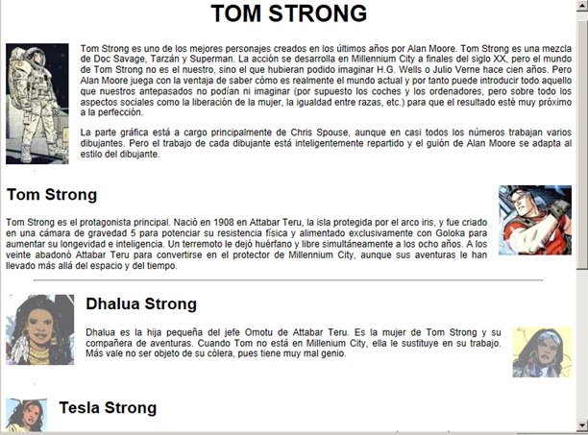

**EJERCICIO 2.2**

A partir del archivo 02.2 fuentes_roma.html, crea una hoja de estilos a la que tienes que llamar fuentes_roma.css para que la presentación quede como se aprecia en la imagen.

